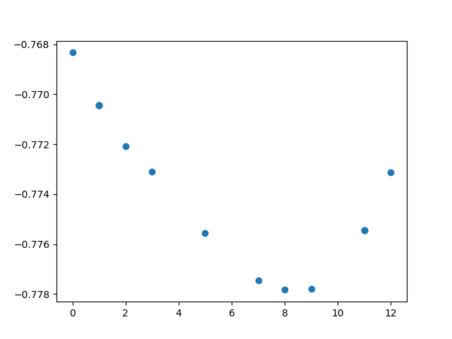Поиск max_depth XGBoost  
min = -0.7778341888962922

Поиск оптимального кол-во кластеров для тэгов. Картинка 10х8 (предпоследняя), колено = 40

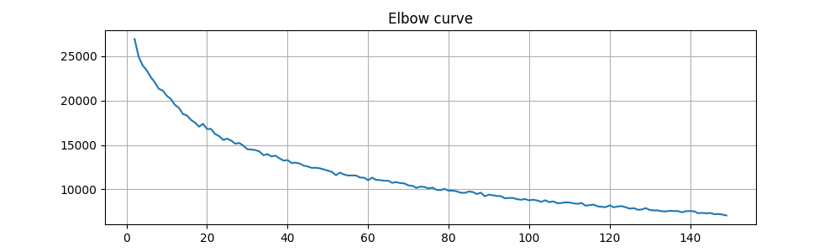

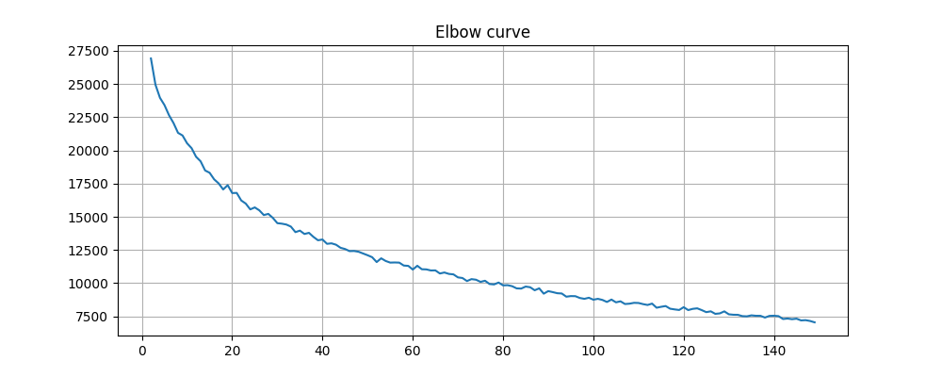

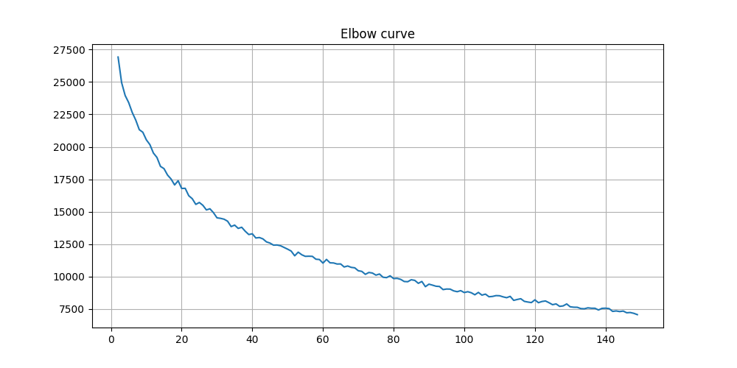

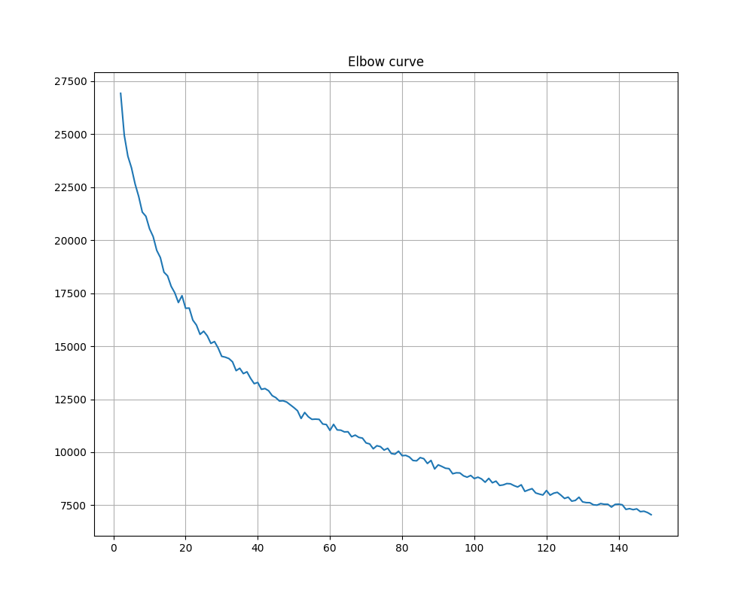

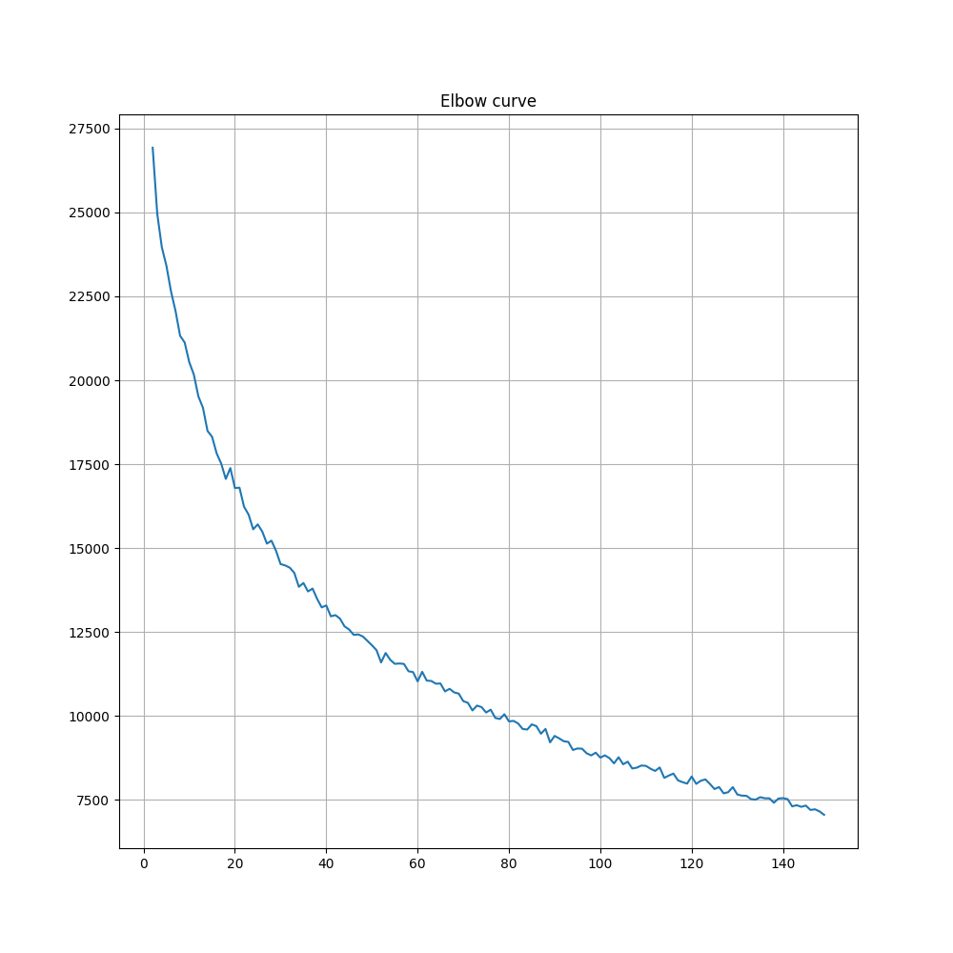

# todo: Начало бустинга XGBoost

# Собираем модель

# %%

import xgboost

from sklearn.model_selection import cross_validate

from sklearn.metrics import accuracy_score

# todo: ksjdkofjsidjfklsjfdjlskdjfkljsdklfjklsjdfkljslkdjfklsjdfkljsldkfjklsj

XGBmodel = xgboost.XGBClassifier(max_depth=8)

XGBmodel.fit(train_df, y_train)

# %%

print(XGBmodel)

# # %%

# # Делаем предикты с помощью XGB модели

# XGBpred = XGBmodel.predict(test_df)

# XGBpredictions = [round(value) for value in XGBpred]

# %%

# Оценка XBoost-метода ROC-AUC кривой

print('XGBoost ROC-AUC score: ',

roc_auc_score(y_test.values,

XGBmodel.predict_proba(test_df)[:, 1]

)

)

# %%

import sklearn.metrics as metrics

probs = XGBmodel.predict_proba(test_df)

preds = probs[:,1]

fpr, tpr, threshold = metrics.roc_curve(y_test, preds)

roc_auc = metrics.auc(fpr, tpr)

# %%

plt.title('Receiver Operating Characteristic')

plt.plot(fpr, tpr, 'b', label = 'AUC = %0.2f' % roc_auc)

plt.legend(loc = 'lower right')

plt.plot([0, 1], [0, 1],'r--')

plt.xlim([0, 1])

plt.ylim([0, 1])

plt.ylabel('True Positive Rate')

plt.xlabel('False Positive Rate')

plt.show()

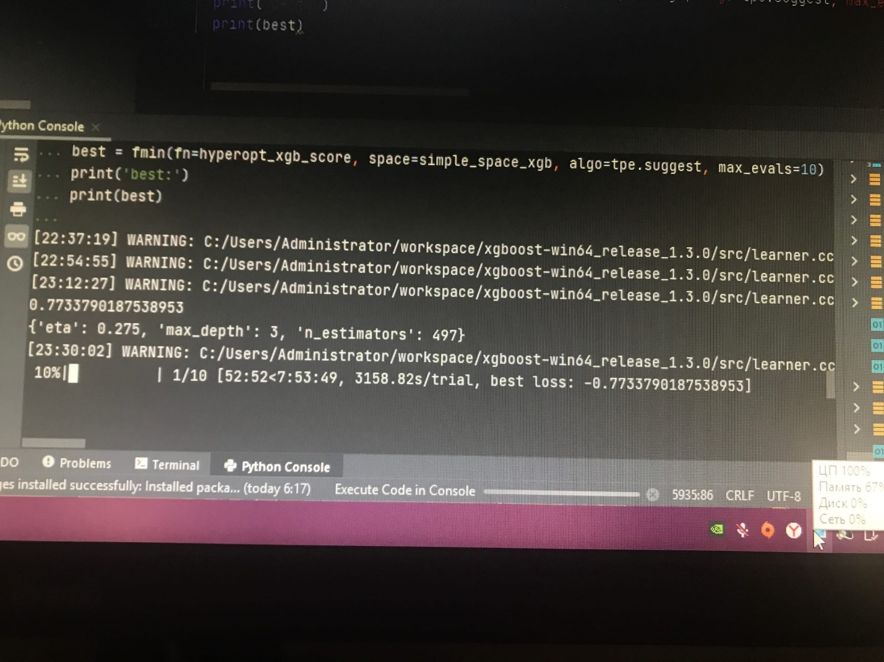

Код оптимизатора:  
